BAB III  
METODE PELAKSANAAN

Dalam melaksanakan program ini, metode yang digunakan yaitu Observasi dan Wawancara sebagai metode pengumpulan data Mitra, Metode Design Sprint sebagai metode analisis masalah dan perancangan program, serta Metode Scrum sebagai metode pembuatan aplikasi hingga uji coba dan evaluasi.

Berikut adalah gambaran dari alur pelaksanaan program ini :

Observasi dan Wawancara

Understanding

Diverge

Decide

Uji Coba dan Evaluasi

Scrum

Validate

Prototype

1. **Observasi dan Wawancara**

Kegiatan dilakukan di Percetakan Cahaya Abadi Perkasa yang berlokasi di Karang Miuwo, Mangli, Kecamatan Kaliwates, Kabupaten Jember. Kegiatan ini berlangsung selama lima bulan dimulai dari Januari 2020 sampai dengan Mei 2020.

1. **Understanding**

Pada tahapan ini dilakukan penyamaan pikiran dan pandangan dengan anggota kelompok untuk menentukan ide yang terbaik yang akan disampaikan keapada user.

1. **Diverge**

Pada tahapan ini dilakukan pembuatan sketsa/desain solusi berdasarkan ide dari masing-masing anggota, sketsa ini bertujuan untuk memcahkan masalah berdasarkan hasil wawancara dan observasi yang sudah dilakukan.

1. **Decide**

Pada tahapan ini dilakukan penjelasan hasil sketsa/desain solusi oleh masing-masing kepada anggota kelompok, kemudian akan dilakukan voting untuk menentukan ide terbaik yang akan dipilih untuk diimplementasikan.

1. **Prototype**

Pada tahapan ini setelah dilakukan pemilihan terhadap sketsa/desain mana yang akan diimplementasikan, maka dibuatlah prototype yang sesuai dengan desain yang dipilih. Berikut prototype sementara aplikasi ini :

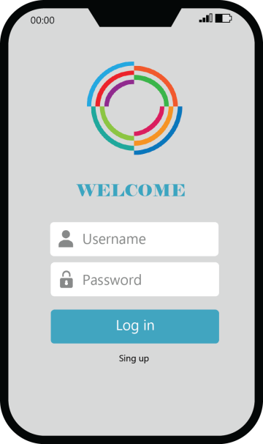 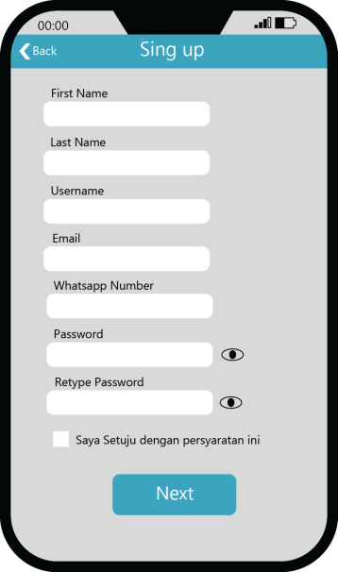 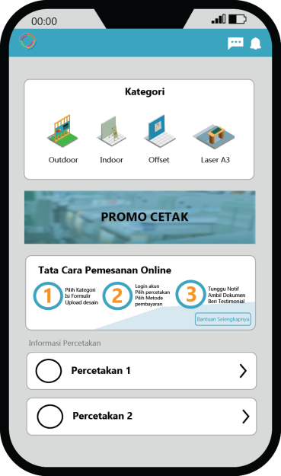

**Gambar 1.** Halaman Utama

**Gambar 2.** Halaman *sign up*

**Gambar 3.** Halaman menu utama

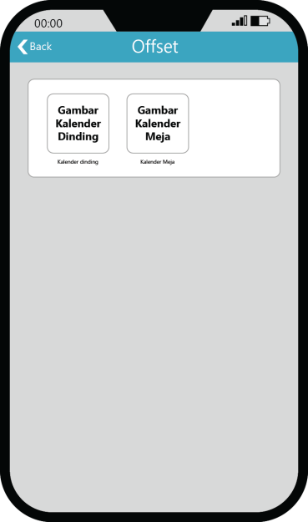  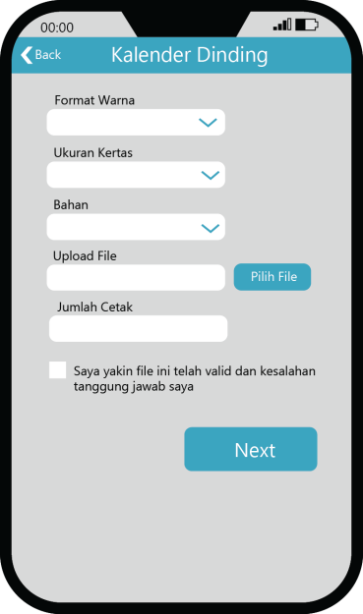

**Gambar 4.** Halaman Cari Percetakan terdekat

**Gambar 6.** Halaman formulir pemesanan

**Gambar 5.** Halaman Pilih Produk

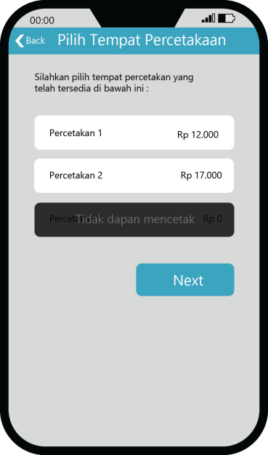 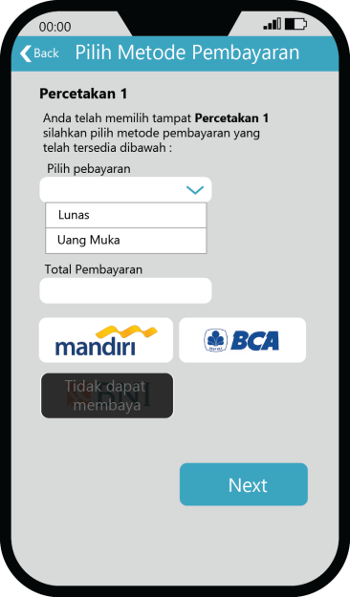 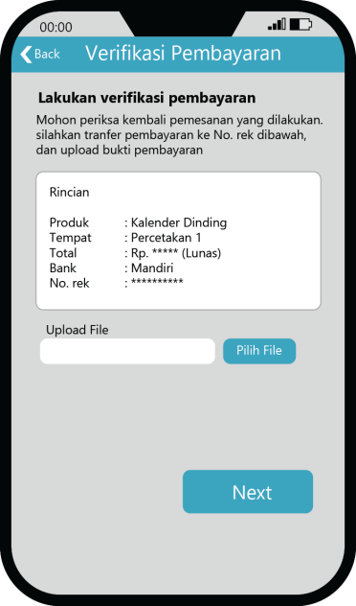

**Gambar 9.** Halaman verifikasi setelah pilih metode pembayaran

**Gambar 8.** Halaman pilih metode pembayaran

**Gambar 7.** Halaman pilih tempat percetakan

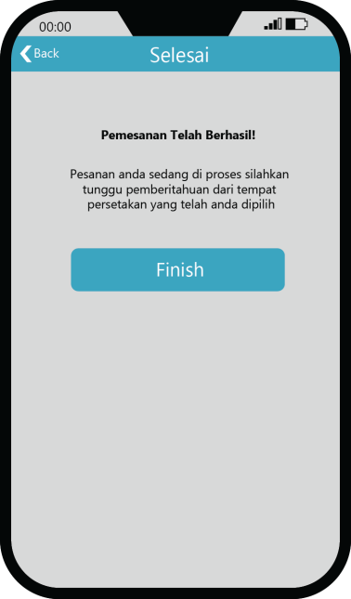

**Gambar 10.** Halaman setelah verifikasi pembayaran

1. **Validate**

Pada tahapan ini dilakukan validasi atau pengujian prototype kepada user.

1. **Scrum**

Pada tahapan ini, pengerjaan aplikasi dimulai dari penentuan peran pengerjaan yang terdiri dari Scrum Master, Product Owner, dan Developer Team. Setelah memiliki peran masing masing, kita akan menentukan PBI (Product Backlog Item), menentukan Sprint Backlog, dan Sprint Task. Iterasi dimulai, seluruh anggota, mitra dan orang yang terlibat haruslah melakukan Daily Scrum yang dipimpin Scrum Master. Berikut gambaran sprint backlog yang menjadi acuan pengerjaan aplikasi nantinya :

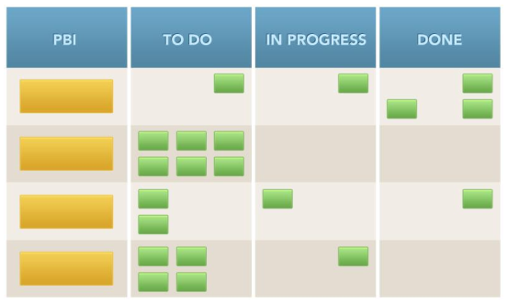

1. **Uji Coba**

Program ini akan dilakukan beberapa tahapan pengujian, agar tercapai pemecahan masalah yang telah dirumuskan maka tahap ini sangat penting untuk validasi keberhasilan program. Diantaranya adalah :

1. *System Testing* yaitu pengujian untuk memastikan bahwa keseluruhan sistem berfungsi dan sistem telah memenuhi persyaratan pengguna *(User requirement).*
2. Pengujian selanjutnya dilakukan oleh Tim Katakan Print dengan metode *Stress Testing* yaitu pengujian untuk mengetahui sekuat apa server kita menampung pengunjung dengan cara melakukan *hit dummy* ke website menggunakan tools.
3. Pengujian terakhir dilakukan oleh beberapa Mahasiswa dengan metode *User Acceptence Test* (UAT) yaitu pengujian untuk menentukan sistem telah memenuhi kebutuhan pengguna.
4. **Evaluasi**

Tahap evaluasi dilakukan setelah sistem sudah selesai diuji coba. Pada tahap ini, keseluruhan isi sistem yang masih belum sesuai dengan yang diinginkan akan diperbaiki untuk menghasilkan sistem yang sesuai dengan konsep yang sudah dibuat.